Муниципальное бюджетное дошкольное образовательное учреждение «Детский сад №14 «Солнышко»

Обобщение педагогического опыта по теме:
«Развитие мелкой моторики у детей раннего возраста через различные виды деятельности»

Мельник Ксения Андреевна,
воспитатель
г. Ковдор
2021г
Пояснительная записка
Движения рук играют определяющую роль на всех этапах жизни ребёнка. Уровень развития ручной умелости ребенка определяет самые важные для его будущего качества: речевые способности, координацию в пространстве, концентрацию, воображение и внимание. Центры головного мозга, отвечающие за эти способности, имеют непосредственную связь нервными окончаниями на пальцах. По этой причине игр и упражнения, в которых задействованы пальчики малыша, играют определяющую роль в его умственном и психическом развитии.
Ключевыми понятиями раннего детства являются мелкая моторика, сенсорика, координация движений. Мелкая моторика предполагает двигательную деятельность, обусловленную скоординированной работой глаз и тонких мышц руки. Научно доказано, что чем разнообразнее движения рук, тем совершеннее функции нервной системы. Это означает, что развитие руки находится в тесной взаимосвязи с развитием мышления и речи ребенка. Работа в данном направлении должна вестись систематически, и начинать как можно раньше.
Именно поэтому было принято решение в качестве темы по самообразованию выбрать «Развитие мелкой моторики у детей раннего возраста через различные виды деятельности».
Целью работы над темой стало создание условий для развития мелкой моторики детей раннего возраста в разных видах деятельности.
Для достижения данной цели были поставлены следующие задачи:
Образовательные:
- совершенствовать познавательную активность;
- познакомить детей с некоторыми нетрадиционными техниками рисования;
Развивающие:
- способствовать развитию речи детей;
- совершенствовать психические процессы: память, внимание, мышление, зрительное и слуховое восприятие, воображение.
- улучшить координацию и точность движений руки и глаза, гибкость рук, ритмичность;
- улучшить общую двигательную активность;
- развивать мелкую моторику;
- развивать воображение, логическое мышление, произвольное внимание, зрительное и слуховое восприятие, творческую активность.
Воспитательные:
- формировать положительный эмоциональный настрой.

Этапы работы над темой
Работа над темой проходила в несколько этапов:

I Подготовительный этап работы над темой самообразования:
1. Изучение методической литературы по теме
2. Изучение интернет – ресурсов.
3. Изучение опыта коллег по данному направлению.
4. Определение цели и задач работы над темой.
5. Разработка системы мер, направленных на достижение поставленной цели.

II Основной этап:
Перспективный план мероприятий на учебный год.
Вид работы. | Месяц
Создание методической копилки:  - составление картотеки пальчиковых игр и упражнений;  - составление картотеки дидактических игр по развитию мелкой моторики рук;  - изготовление дидактических пособий для развития мелкой моторики детей раннего возраста;  - подбор нестандартного оборудования для развития мелкой моторики: прищепки, грецкие и лесные орехи, шишки, кисточки, крышечки, зубные щетки;  - изготовление шаблонов для игр с прищепками;  - изготовление шаблонов для пальчикового рисования;  - изготовление сухого пальчикового бассейна. | Сентябрь
Игровой массаж и самомассаж.  Самомассаж шишками, орехами, кубиками ЛЕГО. | октябрь
Пальчиковые игры | ноябрь
Музыкально – ритмические упражнения | декабрь
Самообслуживание и действия с бытовыми предметами.  Игры с развивающими досками (бизибордами) | январь
Экспериментирование с материалами и веществами:  песок, вода, соленое тесто, крупа, горох и тд. | февраль
Игры с нестандартным оборудованием.  Игры с прищепками, пуговицами, бабинами от ниток).  Игры с сухим пальчиковым бассейном. | март
Нетрадиционное рисование.  Рисование пальчиками на шаблонах.  Пластилиновые заплатки. | апрель
Дидактические игры:  - игры на липучках «В морской глубине», «Домашние животные», «Животные леса», «Найди пару»;  Оформление стенгазеты «Развиваем пальчики» | май

Перспективный план работы с родителями:
Мероприятие | Месяц
Папка – передвижка «Что такое мелкая моторики и для чего она нужна». | Октябрь
Папка – передвижка «Развиваем мелкую моторику». | Ноябрь
Подготовлены рекомендации по развитию мелкой моторики для родителей. | Декабрь
Консультация «Развитие мелкой моторики в домашних условиях». | Февраль
Конкурс на лучшее пособие для развития мелкой моторики детей своими руками. | Март
Семинар – практикум «Развитие речи детей посредством мелкой моторики рук». | Апрель

III Заключительный этап.
- Анализ данных по итогам учебного года.
- Мастер класс по развитию мелкой моторики рук «Игры и пособия для развития мелкой моторики у детей».
- Отчёт по теме самообразования.

Предполагаемый результат:
Благодаря проведению систематической работы по предложенному плану могут быть достигнуты следующие результаты.
- у детей активизируется интерес к развивающим играм, взаимодействию с нетрадиционным оборудованием, за счет чего движения пальцев рук станут более точными, станет более совершенной зрительно-моторная координация;
- у детей расширится активный словарный запас;
- удастся повысить компетентность родителей по вопросам развития мелкой моторики детей раннего возраста.

Приложение 1
РЕКОМЕНДАЦИИ ПО РАЗВИТИЮ МЕЛКОЙ МОТОРИКИ РУК
Пожалуй, каждый современный родитель знает о необходимости развития мелкой моторики. Но далеко не все находят время и желания серьезно заняться этим забавным и полезным процессом. А ведь каждую группу навыков нужно развивать в нужный момент. Дети, идя в школу, часто не умеют держать ручку и завязывать шнурки. Так как же правильно расставить приоритеты в педагогическом процессе?
Что такое мелкая моторика? Это система разнообразных движений, в которых участвуют мелкие мышцы кисти руки. Сами собой эти движения не развиваются, требуется специальная тренировка. Если кисть ребёнка развита хорошо, писать он будет красиво, чётко, легко. Но, к сожалению, очень часто пальцы рук ребёнка оказываются слабыми.
Мелкая моторика влияет на многие важные процессы в развитии ребенка: речевые способности, внимание, мышление, координацию в пространстве, наблюдательность, память (зрительную и двигательную), концентрацию и воображение. Центры головного мозга, отвечающие за эти способности, непосредственно связаны с пальцами и их нервными окончаниями. Вот почему так важно работать с пальчиками.
Для родителей особенно важно знать, как развивать точные и достаточно сильные движения пальцев, активизировать работу мышц кисти.
- Запаситесь пластилином, глиной для лепки - лепка замечательно воздействует на мелкую моторику.
- Упражнения для кисти рук можно проводить на бытовом уровне: перебирать крупу, застёгивать и расстёгивать пуговицы, пришивать их, сматывать нитки или веревку в клубок. Полезно развязывание узелков на шнурках. Это доступно всем!
- Графические упражнения (штриховка, обводка по контуру и т. п.), раскрашивание, рисование: рекомендуется – использовать для рисования карандаши. Они требуют мышечной активности.
- Аппликационные работы, конструирование, вырезывание, выпиливание, нанизывание бус, игры с мозаикой, выкладывание рисунков из счетных палочек (зубочисток, ватных палочек).
- Самостоятельно обуваться, одеваться, а так же разуваться и раздеваться.
Помните, что любой процесс обучения требует терпения и труда. Будьте мудрыми, внимательными и любящими родителями. Не пренебрегайте навсегда уходящим временем – используйте его рационально. Ведь это такое счастье наблюдать, как растет и развивается ваш ребенок и принимать непосредственное участие в этом увлекательном процессе!

Приложение 2
Семинар - практикум для родителей
«Развитие речи детей посредством мелкой моторики рук»
Цель: повышение уровня компетентности родителей в вопросах развития речи детей через развитие мелкой моторики рук.

Ход выступления
У многих детей в дошкольном возрасте, возникают проблемы, связанные с координацией движений, особенно мелких движений рук, и в частности, пальцев (ребенку трудно зашнуровать ботинки, застегивать пуговицы и т. д.). Известно, что отставание в развитии моторики часто сопровождается отставанием в развитии интеллекта и речи.
«Рука- вышедший наружу мозг» - писал Кант. Что он хотел этим сказать? Не много, ни мало, а именно то, что все глубинные психологические процессы отражаются в положении рук, жестикуляции, мелких движениях пальцев.
Мелкая моторика очень важна, поскольку через нее развиваются такие высшие свойства сознания, как: внимание, мышление, координация, воображение, наблюдательность, зрительная и двигательная память, речь. Следовательно, движения руки всегда тесно связаны с речью и способствуют ее развитию. Тренировка пальцев рук влияет на созревание речевой функции. Иначе говоря, если у малыша ловкие, подвижные пальчики, то и говорить он научится без особого труда, речь будет развиваться правильно.
Недаром педагог В. Сухомлинский писал: «Ум ребенка находится на кончике его пальцев». Ребенок, имеющий высокий уровень развития мелкой моторики, умеет логически рассуждать, у него развиты память, внимание, связанная речь. И эту работу нужно начинать с раннего возраста.
Процессу совершенствования мелкой моторики необходимо уделять немалое внимание. Ведь от того, насколько ловкими и проворными к 5-6 годам станут пальчики ребенка, зависят напрямую его успехи в обучении.
В системе воспитания и обучения детей необходимо предусмотреть специальные, воспитательно - коррекционные мероприятия, направленные на физическое укрепление мышц кистей рук и развитие мелкой моторики. Этому способствуют такие виды методик, как: пальчиковая и кистевая гимнастика с использованием стихов, песенок, попевок и народных сказок; массажи с растиранием пальчиков и массажерами для рук; игры с орехами, каштанами, шишками, мелкими игрушками; катание шестигранных карандашей между ладонями; народные игры с ладошками; театр теней рук, складывание рисунков из палочек; рисование букв и геометрических рисунков на столе или в воздухе.
Очень хорошо данные методики вводить в минутки здоровья на занятиях или между ними, так как простые движения рук помогают убрать напряжение не только самих рук, но и губ, всего речевого аппарата, снимают умственную усталость и заторможенность после активной умственной работы. Они способны улучшить произнесение многих звуков, а значит – развивать речь ребенка.
Для диагностики состояния мелкой моторики рук в детском саду не обязательно использовать какие-то специальные методики. Достаточно воспитателю обращать внимание на то, как ловко ребенок держит чашку, ложку, вилку, карандаш, как действуют пальчики при лепке, как пластично двигаются ладони при умывании. Например, если в 4 года ребенок не умеет в пригоршне доносить воду до лица –значит, у него отстает в развитии мелкая мускулатура.
Обнаружив у ребенка отставание, стоит заняться с ребенком развитием мелкой моторики и подсказать родителям о дополнительных занятиях дома. Чем раньше начнется воздействие, тем лучше будет результат. И еще, занятия должны вызывать у самого ребенка благоприятный эмоциональный отклик. В противном случае занятия не будут иметь результата.
Работу по развитию движений пальцев и кисти рук следует проводить систематически и ежедневно.
Упражнения для развития мелкой моторики
1. Игры с пластилином
-мнем и отщипываем;
-надавливаем и размазываем;
-скатываем шарики и колбаски;
-режем на кусочки;
-лепим картинки;
-готовим обед.
2. Игры с бумагой
-бумагу можно рвать, мять, складывать, разрезать ножницами. Эти игры и упражнения помогут ребенку узнать, как обычная бумага превращается в красивые аппликации и забавные объемные фигуры. Всё это развивает ребёнка в эстетическом плане, разрабатывает моторику пальцев рук, а также приучает малыша к аккуратности и терпению.
Развитию точных движений и памяти помогают плетение ковриков из бумажных полосок, занятия в технике оригами.
3. Игры со счетными палочками
Игры помогут развить внимание, воображение, познакомиться с геометрическими фигурами и понятием симметрии. Игры с палочками не только развивают мелкую моторику, но и формируют образно -пространственное мышление, развивают фантазию и наблюдательность.
Старшим дошкольникам будут интересны головоломки на смекалку.
4. Пальчиковая гимнастика и игры (сначала взрослый читает стихотворение, затем читает еще раз и одновременно выполняет движения, потом взрослый еще раз читает стихотворение и показывает его вместе с ребятами.)
Пальчиковая игра «Паучок»
Паучок ходил по ветке, (руки скрещены, пальцы каждой руки «бегут»
А за ним ходили детки. (по предплечью, а затем по плечу другой руки)
Дождик с неба вдруг полили, (кисти свободно опущены, выполняем стряхивающие
Паучков на землю смыл. (движения; хлопок ладонями по столу/коленям)
Солнце стало пригревать (ладони боковыми сторонами прижаты друг к другу,
Паучок ползет опять, (пальцы растопырены, качаем руками)
А за ним ползут все детки (действия аналогичные первоначальным)
Чтобы погулять по ветке. («Паучки» ползают по голове).
«Сороконожки»
Две сороконожки (средний и указательный пальчик перемещаются)
Бежали по дорожке.
Встретились, (ладошки друг напротив друга)
Обнялись, (ладошки переплелись)
Насилу расстались (ладошки разжались)
И- попрощались (ладошки машут, прощаясь).
5. Работа с использованием «бросового материала» (спичек, шнуровок, прищепок, бусинок разного размера, пуговиц, массажных колечек и т. д.)
Уже давно доказано, что шнуровка – идеальная игрушка для развития речи. Самое интересное, что дети сами инстинктивно тянутся к подобным играм. Шнурование отвечает их естественной потребности, потому оно – незаменимый способ развития мелкой моторики и координации движений, выработки трудолюбия, усидчивости и внимательности.
Игры с прищепками
«Ежик»
Ежик, ежик, где гулял?
Где колючки растерял?
Ты беги скорей к нам, ежик,
Мы тебе сейчас поможем.
Предложите ребёнку зацепить прищепки за: картонную фигурку. Например упражнения «Травка» за зелёный прямоугольник, упражнение «Солнышко» за жёлтый круг.
С массажными колечками.
Предложите ребёнку накатывать (одевать)массажное колечко поочерёдно на каждый пальчик.
При работе с массажными колечками ребёнок может называть пальцы или проговаривать стишок.
Раз, два. Три, четыре, пять
Пальчики хотят играть.
Мы колечко взяли
И на пальчик одевали.
Раз- большой, он красивый такой,
Два — указательный, очень обаятельный,
Три- средний, он совсем не вредный,
Четыре- безымянный, пальчик очень славный.
Пять-мизинчик, маленький счастливчик.
6. Развивающие игры.
-деревянная пирамидка - помогает развивать мелкую моторику, логическое мышление, освоение новых форм, размеров, цвета;
-кубики - развитие не только мелкой моторики и пространственного мышления, но и развитие внимания и логики;
-конструкторы - развивают пространственное мышление, моторику, творческие способности;
-рамки-вкладыши - способствуют развитию мелкой моторики рук, самостоятельности, внимания, цветового восприятия предмета, логического и ассоциативного мышления;
-пазлы - развитие внимания, сообразительности, логического мышления, координированной работы глаз и кистей рук;
-мозаика- способствует развитию мелкой моторики, сообразительности и творческих способностей ребенка.
7. Массаж пальцев рук и ладонных поверхностей (с использованием различных массажеров)
Игры с карандашом.
Поставить локти на стол, взять карандаш за концы тремя пальцами правой руки и тремя пальцами левой руки и покрутить его вперед назад.
-Массаж каждого пальца, ладони в отдельности, т. е. левая рука лежит на столе, а правая катает карандаш по ней и наоборот.
«Карандаш в руках катаю,
Между пальчиков верчу.
Непременно каждый пальчик,
Быть послушным научу».
Упражнение точилка.
Зажать в левом кулаке один конец карандаша,а пальцами правой руки крутить другой конец карандаша.
Мы точилочку берём,
Карандаш в неё кладём.
Будем острым наш
Красный карандаш.
Упражнение «Дятел»: держать карандаш большим и средним пальцем, а указательным постучать по нему.
Дятел, дятел постучи.
Где сидишь ты покажи?
«Ножницы». Поставить локти на стол, зафиксировать два карандаша между пальцами: один карандаш держится указательными пальцами обеих рук, другой средними. Необходимо соединять пальцы рук, имитируя движения ножниц, при этом стараться не выпустить карандаш.
Различные виды упражнений:
-«пунктиры»-подушечки четырех пальцев правой руки установлены у оснований пальцев левой руки с тыльной стороны ладоней. Движениями назад- вперед пунктирами смещаем кожу, постепенно продвигаясь к лучезапястному суставу.
-«пила»-левая рука лежит на столе ладонью вверх. Ребром правой ладони имитируем движение пилы по всей поверхности левой ладони в направлении вверх-вниз.
-«согреем ладошки»- сильно потираем руки.
8. Графические упражнения. (диктанты, штриховка, раскрашивание и др.)
Чем «умнее» руки, тем умнее ребенок. Приобретая игрушки для развития мелкой моторики у детей, важно помнить, что совместная деятельность взрослого и ребенка даст положительный результат.
9. Игры с песком
-погладь рукой песок;
-положи ладонь на песок. Это след твоей ладони (следы от крышек, палочек, попробуй изобразить след кошки;
-разгладь песок двумя руками;
-я закопаю несколько игрушек, а ты попробуй найти.
10. Упражнения с мячами
-учить захватывать мяч всей кистью и отпускать его;
-катать мяч по часовой стрелке;
-держать одной рукой, другой рукой выполнять ввинчивающие движения, пощелкивания, пощипывания.
Вывод: умелыми пальцы становятся не сразу. Главное помнить золотое правило: игры и упражнения, пальчиковые разминки должны проводиться систематически. Все описанные упражнения просты по технике, но вместе с тем при регулярном использовании при работе с детьми обеспечивают хорошую тренировку пальцев и подготовку мышц руки к письму. Использование упражнений с предметами оказывает тонизирующее влияние на функциональное состояние мозга и развитие речи детей,вызывая у них эмоциональный подъём и разрядку нервно-психического напряжения.

Приложение 3
Самомассаж ладоней и пальцев рук

Самомассаж ладоней щёткой для волос
или пластмассовым ковриком «Травка»
На каждый ударный слог осуществляются поглаживающие движения ладонями. Поверхности «иголочек» касаются не только пальцы, но и ладони. Направления движения – к себе.
Гладит мама-ежиха ежат:
«Что за пригожие детки лежат!»

Самомассаж зубной щёткой
Дети берут в руки зубную щётку.
Плывёт зубная щётка, Растирают щеткой подушечки
Как по морю лодка, пальцев правой руки, затем левой
Как по речке пароход, руки, начиная с большого пальца
По пальчикам она идёт! И заканчивая мизинцем.
А. Дорогавцева

Самомассаж с прищепками
Большой прищепкой на ударные слоги стиха поочерёдно «кусаем» ногтевые фаланги: от указательного к мизинцу и обратно. После первого двустишия – смена рук. (Проверьте на себе, чтобы прищепки были не слишком тугими).
Кусается больно котёнок – глупыш,
Он думает: это не палец, а мышь.
– Но я не играю с тобою, малыш!
– А будешь кусаться – скажу тебе «кыш»!
О. Крупенчук

Гусёнок
Вот проснулся,
Встал гусёнок,
Пальцы щиплет он спросонок:
– Дай, хозяйка, корма мне
Раньше, чем моей родне.
О. Крупенчук

Самомассаж подушечек пальцев
Кисть одной руки лежит на столе ладонью вниз, пальцы разведены. Другая рука указательным пальцем по очереди прижимает каждый ноготь, «катая» его на подушечке вправо-влево. На каждую строчку осуществляется разминание одного пальца. После 5-й строчки – смена рук.
Шёл медведь к своей берлоге (мизинец)
Да споткнулся на пороге. (безымянный)
«Видно, очень мало сил (средний)
Я на зиму накопил», – (указательный)
Так подумал и пошёл (большой)
Он на поиск диких пчёл. (большой)
Все медведи – сладкоежки, (указательный)
Любят есть медок без спешки, (средний)
А наевшись, без тревоги (безымянный)
До весны сопят в берлоге. (мизинец)

Игра «Крутись карандаш»

Первый вариант. Для этой игры необходимо раздать малышам карандаши и предложить покатать их по столу вперед – назад. Предварительно показав как это делать. Учим детей катать сначала одной рукой, потом другой. Если малыши затрудняются, то одновременно обеими руками.
Второй вариант. Катаем карандаш между двумя ладонями рук.

Игры с массажными мячиками
Колючий ёжик
Гладь мои ручки, Дети катают мячик в руках,
Ёжик, ёжик. делая движения вперёд-назад,
Ты колючий, ну и что же вправо-влево между пальцами.
Катают мячик по правой и ле-
Я хочу тебя погладить, вой ладоням круговыми движениями.
Я хочу с тобой поладить. Берут мячик в левую руку и
«прыгают» им по ладони другой
руки, затем меняют руки.
О. Крупенчук

Дружба
Я в друзьях души не чаю! Дети крепко сжимают мячик
Я друзей своих встречаю! поочерёдно в одной и в другой
Каждый руку мне пожмёт! ладони.
Каждый мне привет пошлёт! Машут рукой.
О. Крупенчук

Игры с платочками
Тесто
Месим, месим тесто! 1 вариант игры.
Есть в печи место! Дети берут платочек за два
Будут, будут из печи уголка и пальцами обеих рук
Булочки и калачи! собирают платочек в обе ладони.
Народная потешка 2 вариант игры.
Берут платочек за уголок и
собирают целиком платочек в
ладонь, используя пальцы только одной руки (правой или левой).
Другая рука не помогает!
Прятки
Дети кладут платочек на колени или на любую ровную поверхность.

Пальчики играли в прятки, Сжимают и разжимают
Ловко прятались в кроватке. пальцы обеих рук.
Вот так, вот так, Пальцы обеих рук собирают
Ловко спрятались в кроватке. платочек в обе ладошки.
А. Савушкина

Игры с крупными бигуди
Самокат
Самокат, самокат, Дети катают бигуди между
Самокату очень рад! ладонями вперёд-назад, руки
Сам качу, сам качу держат перед собой.
Самокат куда хочу!
И. Токмакова
Ролик
Трудно ролик мне вести Дети катают бигуди между
Прямо по дорожке, ладонями вперёд-назад, руки
Так и хочется ему держат перед собой.
Спрятаться в ладошке. Убирают бигуди в обе ладони.
С. Ерошкина

Игры со счётными палочками
Цапля ходит по болоту
Цапля ходит по болоту Дети ставят счётную палочку на
большой палец правой руки и
держат указательным пальцем
правой руки.
Будто ищет там кого-то. Дети ставят счётную палочку на
большой палец правой руки и
держат средним пальцем
правой руки.
Ой, боюсь, что эта цапля Дети ставят счётную палочку на
большой палец правой руки и
держат безымянный пальцем
правой руки.
Лягушонка хочет… Дети ставят счётную палочку на
большой палец правой руки и
держат мизинцем пальцем
правой руки.
Сцапать! Убирают счётную палочку за спину.
Затем дети выполняют те же движения левой рукой
О. Крупенчук .
Клювы
Ребёнок собирает разложенные на столе счётные палочки одноимёнными пальцами – от указательных к мизинцам – и удерживает их до тех пор, пока не соберёт все четыре «клюва». На каждую строчку осуществляется по одному взятию палочки.
Клювов длиннее
Не видывал я,
Чем клювы у цапли
И журавля!
О. Крупенчук
Игры с эспандерами
Силач
Дети берут эспандер в виде резинового кольца в руки.
Я сожму своё кольцо, Дети сжимают и разжимают
Буду сильным молодцом, в руках эспандер на каждый
Буду младших защищать, ударный слог. После каждой
Буду слабым помогать! строчки – смена рук.
Пополам его согну
И восьмёркой заверну!
О. Крупенчук
Сжать кольцо поможет нам Дети сжимают и разжимают
Сила с волей пополам. в руках эспандер на каждый
Станут пальчики сильнее, ударный слог. После каждой
А головушка – умнее! строчки – смена рук.
О. Крупенчук

Игры с бусами
Бусы
Дома я одна скучала, Дети перебирают бусы в руках,
Бусы мамины достала, считают бусины в прямом и в
Бусы я перебираю, обратном порядке.
Свои пальцы развиваю.
О. Крупенчук

Игры с резинками для волос
1-й вариант
Растягивание текстильной резинки поочерёдно большим и указательным пальцами, большим и средним, большим и безымянным, большим и мизинцем. Упражнение выполняется сначала ведущей рукой.
2-й вариант
Кисти рук ребёнка соединены в запястьях. Взрослый надевает резинку поочерёдно на указательные, средние, безымянные пальцы, мизинец ребёнка. Ребёнок растягивает резинку пальцами, не разводя кисти рук (взрослый помогает удерживать кисти рук ребёнка в исходном положении).

Приложение 4
Игры с использованием «пальчикового бассейна» для детей раннего возраста

«Угадай – ка»
Цель: развитие мелкой моторики, осязательных ощущений.
Задачи: Развитие мелкой моторики рук и пальцев.
Научить детей завязывать бантики или ленточки.
Учить различать цвета и ориентироваться на цвет как на
значимый признак.
Формировать понятия «длинный – короткий».
Описание: Перед игрой важно познакомиться с теми предметами, которые вы можете туда погружать, дать каждому название. Затем, когда ребёнок закрывает глаза, ведущий погружает игрушки в разных уголках бассейна.
Задача ребёнка - нащупав предмет угадать его название. Также можно поменяться с ребёнком местами.

«Повар»
Ребёнок выполняет круговые движения кистью в «бассейне»по часовой стрелке и против часовой стрелки: «Варим, варим, варим щи! Щи у Вани хороши.»

«Солим щи»
Ребёнок выполняет перетирающие движения тремя (пятью)пальцами: «Мы посолим наши щи. Щи у Кати хороши.»

«Где наши ручки?»
Педагог предлагает ребёнку спрятать обе руки в «бассейн», закопать их поглубже, подержать в покое,а затем достать:

«Где же, где же наши ручки?
Нету наших ручек…
Вот, вот наши ручки,
Пляшут наши ручки!»
С целью развития у детей пальцевого гнозиса эффективны игры на выполнение статических упражнений внутри «пальчикового бассейна». Ребёнку нужно опустить руку в «бассейн» и изобразить что-то из пальчиков (создать позу) по заданию. Создание каждого образа можно сопровождать коротким стихотворением. После выполнения задания внутри «бассейна» ребёнок вынимает руку и проверяет себя визуально. Вот некоторые из упражнений.

«Зайка»
Ушки длинные у зайки,
Из кустов они торчат.
Он и прыгает и скачет,
Веселит своих зайчат.
Пальцы сжаты в кулак. Выставить вверх указательный и средний пальцы.

«Коза»
У козы торчат рога,
Может забодать она.
Внутренняя сторона ладони опущена вниз. Указательный и мизинец выставлены вперёд. Средний и безымянный прижаты к ладони и обхвачены большим.

«Гусь»
Гусь стоит и всё гогочет,
Ущипнуть тебя он хочет.
Указательный палец опирается на большой. Все пальцы прижаты друг к другу.

«Петушок»
Петушок стоит весь яркий,
Гребешок он чистит лапкой.
Указательный палец опирается на большой. Остальные пальцы растопырены и подняты вверх.

«Курочка»
Курочка прыг на крыльцо:
«Я снесла тебе яйцо».
Большой и указательный пальцы образуют глаз. Следующие пальцынакладываются друг на друга в полусогнутом положении.

«Ладошки здороваются»
Опустить кисти рук в «сухой бассейн». Сплести пальцы рук, соединить ладони и стискивать их как можно сильнее, затем расслабить руки и слегка пошевелить пальцами.
Наши пальчики сплетём
И соединим в ладошки.
А потом как только можем
Крепко – некрепко сожмём.

«Лягушки»
Сжать руки в кулачки и положить их на дно «сухого бассейна» пальцами вниз. Резко распрямить пальцы (руки как бы подпрыгивают) и положить руки на дно бассейна с растопыренными пальцами.
Две весёлые лягушки
Ни минуты не сидят.
Ловко прыгают подружки,
Только брызги вверх летят.

«Пальчики играют»
Опустить руки в «сухой бассейн». Сжимать пальцы в кулачки как можно сильнее, затем расслаблять их и разжимать.
Дружно пальчики сгибаем,
Крепко кулачки сжимаем.
Раз, два, три, четыре, пять –
Начинаем разгибать.

Приложение 5
Шаблоны для пальчикового рисования

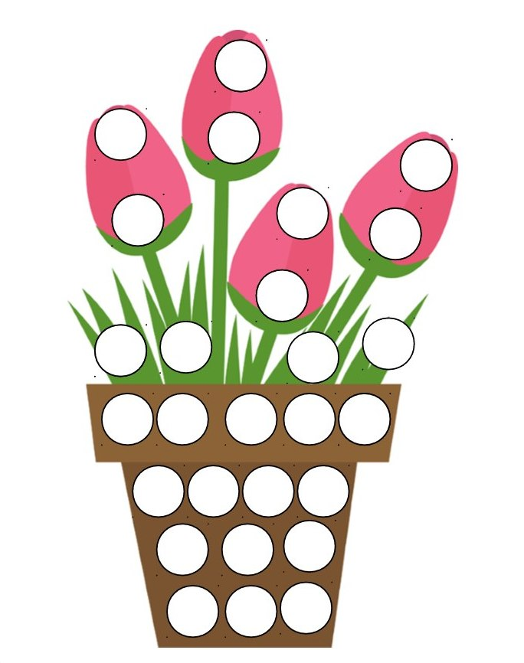

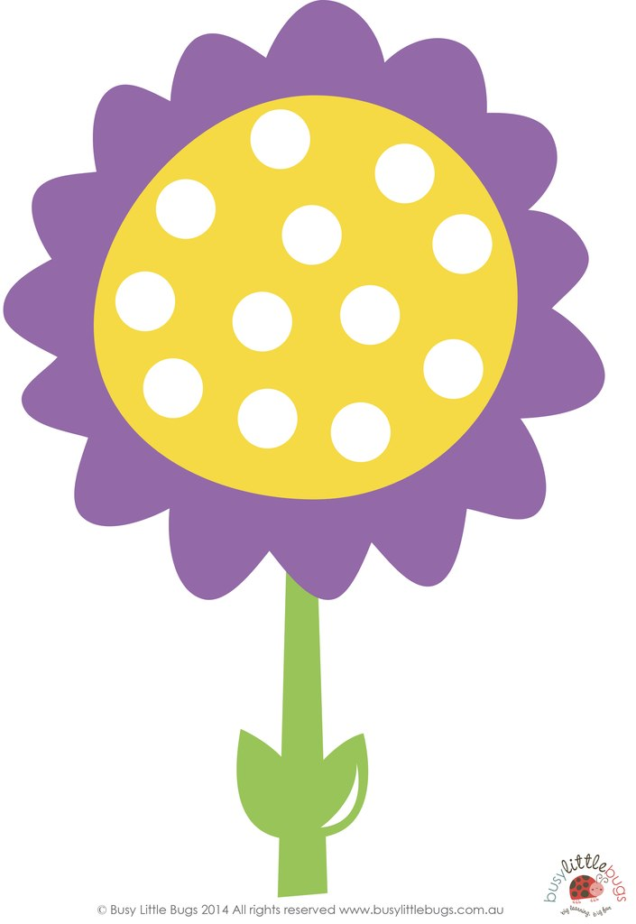

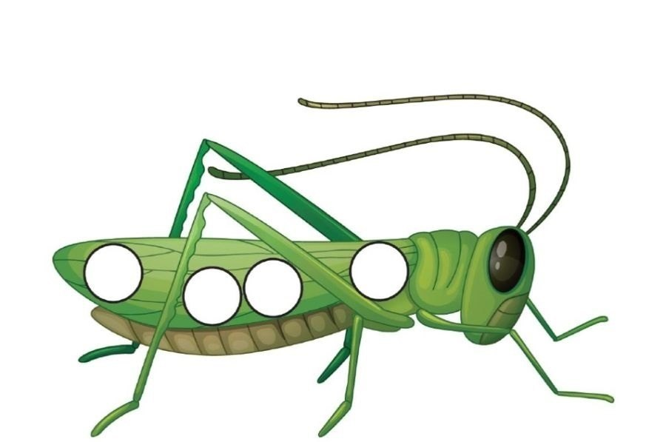
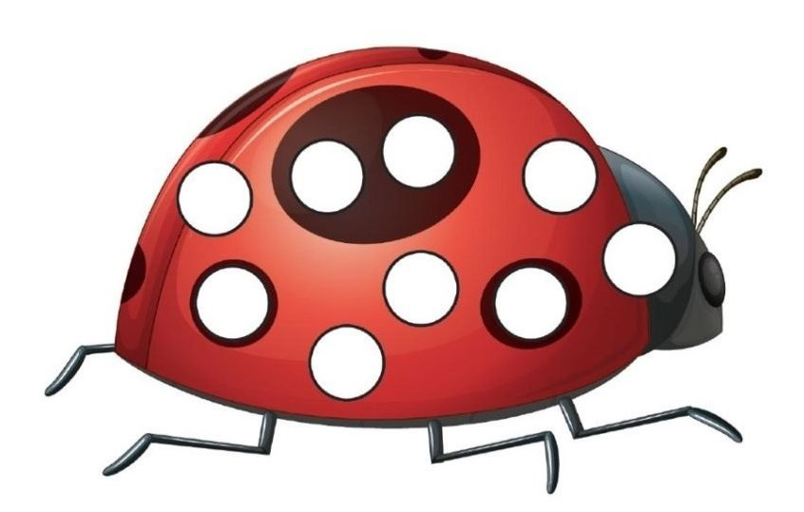

Приложение 6
Шаблоны для игр с прищепками

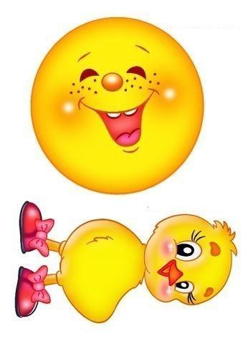

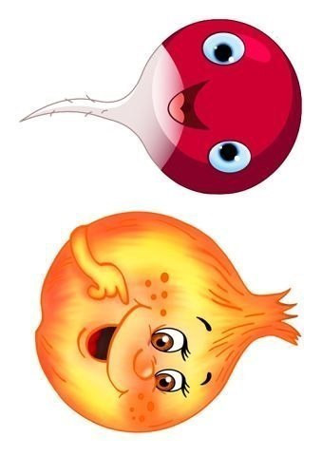

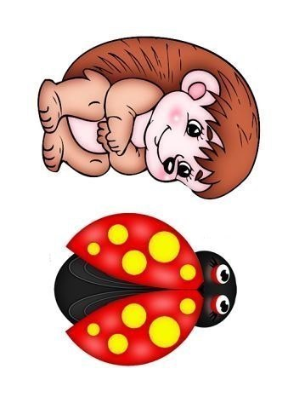

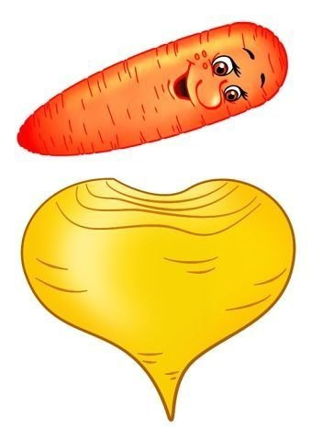

Приложение 7
Конспект занятия по художественно-эстетическому развитию (лепка) в первой младшей группе «Морковка для зайчика»
Программное содержание: угадывать животное по описанию, поощрять за пальчиковую игру, вызвать интерес к действиям с пластилином, совершенствовать умение раскатывать пластилин между ладонями прямыми движениями, учить различать красный цвет, воспитывать умение радоваться своими работами, воспитывать любовь к животным, желание помочь в трудную минуту.
Материал: игрушка заяц, игрушки разного цвета, 2 корзинки, морковь или муляж, пластилин красного цвета, салфетки, дощечки, образец изделия, тарелка.
Ход занятия: стук в двери.
- Ой, ребятки, кто- то к нам в гости пришел. Давайте откроем двери и посмотрим кто там пришел. Отгадайте кто. У него длинные ушки, маленький хвостик, большие глазки. Он умеет прыгать. Вот так. (Воспитатель имитирует прыжки зайца). (Зайчик). Ребята, а где живет зайчик? (В лесу). Правильно, в лесу. Зайцам зимой в лесу тяжело, мало корма, их надо искать в снегу. А что любят зайцы? (Капусту) . Давайте мы зайчику поможем и приготовим на зиму много капусты. Пальчиковая игра «Солим капусту».
Мы капусту рубим, рубим,
Мы морковку трем, трем,
Мы капусту солим, солим,
Мы капусту жмем, жмем.
Посмотрите, как же доволен зайчонок. Ему понравилось, как вы играете. За капусту он нам говорит «спасибо». Теперь он всю зиму будет сыт. А за это зайчик просит вместе с ним поиграть.
Физкультминутка.
Ну – ка, зайка, поскачи, поскачи,
Лапкой, лапкой постучи, постучи,
Ты на травку упади, упади,
Полежи и отдохни, отдохни.
- Ребята, а зайчик говорит, что у мамы день рождения, и он не знает, что ей подарить. А давайте мы сделаем подарок маме и слепим морковку. А сейчас мы с вами потренируем ручки. Пальчиковая игра.
Карандаш в руках катаю,
Между пальчиков верчу.
Непременно каждый пальчик
Быть послушным научу.
- Зайцы любят морковку, вот мы с вами с лепим ее. Посмотрите на морковку. Вы видите, что с одного конца она толстая, а с другого—острая. (Воспитатель предлагает детям взять в руки морковку, обвести ее контур пальчиком). А какого цвета пластилин мы возьмем для морковки? Морковка у нас красного цвета. У меня в корзине много игрушек. Есть ли тут игрушки красного цвета). (Воспитатель предлагает детям игрушки красного цвета, и переложить их в другую корзину). Молодцы, вы правильно выполнили задание. Теперь мы можем начать лепить морковку. Воспитатель показывает приемы раскатывания палочки и вытягивания одного ее конца, формируя изделие. Дети начинают лепить, в процессе лепки воспитатель контролирует правильность выполнения приемов раскатывания палочки прямыми движениями ладоней, придания ей нужной формы. Затрудняющимся детям воспитатель помогает. Вылепленные изделия дети раскладывает на красивые тарелки.
- Как много красивой морковки вы сделали. У зайчика мама обрадуется этому подарку.
Зайчик поблагодарил детей, попрощался и ушел к своей маме.

Приложение 8
Конспект занятия по ознакомлению с окружающим миром в первой младшей группе по теме «Игрушки»
Тема: «ИГРУШКИ»
Задачи:
Образовательные:
1. Закрепить знания детей о знакомых игрушках (кукла, мяч, мишка, научить подбирать картинки к каждой игрушке
2. Обогащать словарный запас прилагательными (твердый, мягкий, большой, маленький)
3. Формировать умение согласовывать местоимения «мой» с существительными мужского и женского рода.
Развивающие:
1. Развивать умение слушать воспитателя, отвечать на его вопросы предложением из 2-3 слов.
2. Развитие зрительной памяти, внимания, развитие мелкой моторики, слухового восприятия.
Воспитывающие:
1. Воспитывать у детей отзывчивость, доброжелательность, сопереживание, желание помочь.
Оборудование: игрушки (большой поезд, мяч, кукла, мишка и т. д., рисунки с изображением кукол и конфет, фломастеры.
Предварительная работа: на прогулке педагог учит детей двигаться друг за другом «паровозиком» в разном темпе, объясняет, что дети — это вагончики.
Ход занятия
- Организационный момент
Дети «паровозиком» заходят в групповое помещение под песню из м/ф «Паровозик из Ромашково», садятся на стульчики.
II. Основная часть
1. Игра «Что привез нам паровоз?»
Дети сидят на стульчиках, перед ними на столе — большой паровоз с игрушками. Педагог спрашивает:
-Что привез нам паровоз?
-Показывает игрушки и называет:
-Это кукла, это мишка.
Педагог просит показать и взять игрушку:
-Маша, где кукла? Возьми куклу.
-У каждого ребенка в руках по одной игрушке.
-Чья кукла? Чей мишка? И т. д.
Детей, речевые возможности которых не позволяют дать ответ, педагог просит показать свою игрушку:
-У кого мяч? Катя, покажи мяч (и т. д.).
Взрослый предлагает детям спрятать свои игрушки, помогает при необходимости выполнить задание.
2.Пальчиковая гимнастика: «ИГРУШКИ».
На большем диване в ряд
Куклы Танины сидят:
Два медведя, Буратино,
И веселый Чипполино.
И котенок, и слоненок,
Раз, два, три, четыре, пять
Помогаем нашей Тане
Мы игрушки собирать
3. Игра «Найдем игрушки»
Педагог предлагает детям найти спрятанные игрушки.
-Паша, покажи мяч (и т. д.).
-Назовем игрушки. Маша, что у тебя? И т. д.
4. Игра «Найди картинку»
Воспитатель раскладывает на столе игрушки и картинки с их изображениями. Он предлагает каждому ребенку взять какую-либо игрушку, назвать ее, а затем найти картинку с ее изображением.
-«На игрушку посмотри и картинку подбери».
5. Физкультминутка. Игра «Встали дети в круг»
Воспитатель вместе с детьми встает в круг и проводит речевую подвижную игру, которая затем повторяется ежедневно вне занятий.
Педагог читает стихотворение, а дети выполняют соответствующие действия.
Встали дети в круг, в круг.
Кулачками стук-стук,
Ручками хлоп-хлоп.
Ножками топ-топ.
Побежали, побежали
И к игрушкам прибежали.
Будем с ними мы играть,
А потом пойдем гулять.
Дети разбирают игрушки и играют с ними. Воспитатель выясняет, кто с какой игрушкой играет, какая она на ощупь — твердая или мягкая.Дети хором отвечают: «Ваня играет с мишкой, он мягкий. Катя играет с куклой, она твердая. Дима играет с машинкой, она твердая.»
6. Игра «Угости куклу»
Взрослый предлагает угостить кукол конфетами (детям раздаются листочки с изображением кукол и конфет).
-«Угости большую куклу большой конфетой. Маленькую куколку – маленькой конфетой»
Ребенку предлагается провести фломастером линию от конфеты к кукле, заданной величины.
- Итог занятия
Педагог благодарит детей за помощь и предлагает взять понравившиеся игрушки для продолжения игры в группе.

Приложение 9
Сказки на кончиках пальцев. Пальчиковые игры по мотивам народных и авторских сказок.
«Ладушки», «Сорока» - первые игры, с которыми знакомится ребенок. Они передаются из поколения в поколение не случайно – в них заложена вековая мудрость народа. Именно эти игры дают возможность устанавливать эмоциональный контакт между взрослым и ребенком, развивать у малыша понимание обращенной речи, активизировать работу пальцев рук, способствовать формированию навыка захвата предмета, что в свою очередь имеет важное значение для развития внимания, памяти, мышления ребенка.
Выдающийся педагог В.А. Сухомлинский говорил, что ум ребенка находится на кончиках его пальцев. М.М. Кольцова в работе «Ребенок учится говорить» указывает на то, что речевые области головного мозга человека формируются под влиянием импульсов от пальцев рук.
Учитывая тот факт, что активные движения пальцев стимулируют развитие речи, целесообразно расширять объем пальчиковых игр и систематически использовать их в работе с дошкольниками.
Пальчиковые игры по мотивам русских народных сказок помогают не только совершенствовать мелкую моторику, но и закреплять знание содержания сказок, развивать речь и образное мышление.
Предлагаемые пальчиковые игры можно использовать в условиях детского сада и для проведения хороводов после чтения сказок. В таком варианте игры проводятся в кругу, проговаривание одних строк сопровождается движениями пальцев, других – ходьбой по кругу, взявшись за руки. Как правило, движение в хороводе целесообразно сочетать с первым четверостишием, далее, с учетом текста, чередовать ходьбу с движением пальцев.
Играя с детьми в пальчиковые игры, следует обратить внимание на точность и качество выполнения движений, на согласованность речи с работой пальцев и кистей рук.
Так как движения в ходе проведения игр могут повторяться, для упрощения объяснения и запоминания этим движениям целесообразно дать следующие названия:
Теремок
В чистом поле теремок
Был ни низок, ни высок.
(«Веер»)
Звери разные в нем жили,
Жили дружно, не тужили.
(«Здравствуй»)
Там и муха, и лягушка,
Зайчик с лисонькой-подружкой,
Еж колючий, серый волк –
В дружбе знали они толк.
(«Колечки»)
Но набрел на теремок
Мишка косолапый
(«Замок», поворачивать его влево-вправо)
Раздавил он теремок
Своей огромной лапой.
(«Лучики»)

Звери очень испугались,
Поскорее разбежались
(«Волны»)
А потом собрались снова,
Чтоб построить терем новый.
(«Здравствуй»)
В нем теперь живут все вместе
И поют такие песни
(«Колечки»):
- Стоит в поле теремок,
Он ни низок, ни высок.
(«Веер»)
Курица
Курица по саду ходит,
Целый день цыпляток водит («Колечки») –
Учит зернышки клевать
(«Бутон», стучать соединенными в «бутон» пальцами о левую ладонь)
Червячков в земле искать.
(«Бутон», стучать соединенными в «бутон» пальцами о правую ладонь)

Про курочку Рябу
Курочка Ряба
Бабе и деду
Яйцо золотое
Снесла к обеду.
(«Колечки»)
Били яичко
И баба, и дед,
Но не смогли
Разбить на обед
(«Молоточки»)
Мышка-норушка
Мимо бежала
(«Волны»)
Яичко смахнула,
Оно и упало
(«Лучики»)
Плакали горько
Баба и дед
(«Колечки»)
Яйцо ведь разбилось,
Пропал их обед.
(«Лучики»)
С тех пор уже Ряба
Бабе и деду
(«Колечки»)
Несет лишь простые
Яйца к обеду
(«Кулачки»)

Приложение 9
Театрализованное развлечение в 1 младшей группе «Сказка, для куклы Маши»
Цель: вовлечь детей в игровую ситуацию. Активизировать речь детей, побуждать их к ответам. Создавать у детей положительный эмоциональный настрой, чувство радости.
Задачи: Активизация словаря, подводить к элементам драматизации, развивать речь и речевое общение, развивать воображение.
Оборудование: Костюм куклы Маши, кошка, Ширма для теневого театра, фонарик, герои сказки «Колобок», колонка.
Предварительная работа: чтение сказки «Колобок», рассматривание иллюстраций к сказке, показ сказки «Колобок» кукольный театр. Пальчиковая игра «колобок».
Ход развлечения:
Дети сидят на стульчиках, звучит музыка. В группу заходит кукла Маша с кошкой(воспитатель в костюме). Маша плачет.
2В: Здравствуй!
М: здравствуйте! Я кукла Маша!
Дети здороваются с куклой
2В: Маша, а почему ты плачешь?
М: Мне скучно, играть не с кем, не знаю, что мне и делать…
2В: Ребята, а давайте развеселим Машу и расскажем ей сказку?
Выключается свет.
2В: Жили-были дед да баба…
Попросил как-то дед, испеки мне баба Колобок. Баба и испекла.
М: Ребята, а как это баба Колобка лепила?
Дети показывают, как лепить колобка.
2В: А колобок взял и убежал от деда с бабой, катится Колобок, а на встречу ему…
Дети: Заяц. Колобок я тебя съем.
М: А какие ушки у зайки?
2В: Колобок песенку запел.
Дети с воспитателем поют песенку
2В: Покатился Колобок дальше, а на встречу ему…
Д: Волк. Я тебя съем
М: Как волк зубами щелкает?
Песня колобка
2В: Покатился Колобок дальше, а навстречу ему…
Д: Медведь. Я тебя съем, Колобок.
Песня колобка
2В: покатился Колобок дальше, а навстречу ему…
Д: Лиса. Колобок, как красиво ты поешь, спой для меня, сядь ко мне на нос.
Песня колобка
2В: Лиса «ам» и съела его
М: А как лиса съела колобка?
М: Ой какие вы молодцы, спасибо вам за сказку, у меня теперь такое хорошее настроение.
Я даже захотела поиграть, давайте все вместе поиграем с моей кошкой.
Дети с куклой и кошкой играют в подвижную игру «Хитрый кот»
М: Какие вы молодцы, как мы весело играли, но мне пора уходить, до свидания!

Приложение 10
Сценарий развлечения
в рамках Дня Здоровья
для детей группы общеразвивающей направленности
от 2 до 3-х лет;
«Чистые ладошки»

Цели: Формировать навык выполнения последовательных действий связанных с мытьем рук:
засучивать рукава;
брать мыло;
подставлять руки под струю воды;
намыливать и мыть круговыми движениями;
брать свое полотенце;
вытирать руки на сухо;
формировать навык к эмоционально - деловому контакту со
взрослым;
умение действовать по показу;
развивать внимание, память; мелкую моторику рук;
способствовать развитию речи;
воспитывать аккуратность.
Материалы и оборудование:
Костюм Заморашки, корзина с апельсинами, игрушка мышь, игрушка заяц; погремушки, красивая коробка, массажная ребристая дорожка, массажные коврики

Ход развлечения
Дети садятся на скамью.
Стук в дверь, входит Заморашка.
Ведущий:
Ребята, посмотрите, какая неопрятная девочка, настоящая замарашка.
Замарашка, ты почему такая грязная?
Заморашка:
Я шла к вам в гости несла угощенье и упала, посмотрите, что я вам принесла.(Апельсины в корзинке)
Я никогда не мою руки,
Шею, уши и лицо.
Это глупое занятие
Не приводит ни к чему.
Вновь запачкаются руки,
Шея, уши и лицо.
Так зачем же тратить силы?
Время попусту терять!
Ведущий:
Замарашка, быть грязной девочкой очень вредно для здоровья, а перед едой всегда нужно мыть руки
Заморашка
Ничего не вредно!
Ведущий:
Мы не любим неопрятных, не расчесанных ребят.
С ними даже поросята подружиться не хотят.
Умываются ребята, умываются зайчата и мышата.
Только ты не умывалась и грязнулею осталась!
Замарашка
Что и мышата и зайчата умываются, моют лапки?
Ведущий:
Пойдем с нами, сама увидишь.
Дети под музыку выполняют различные виды ходьбы
Мы шагаем друг за другом
Лесом и зеленым лугом.
Мы по мостику пройдем
На тот берег попадем.
Дальше, дальше мы шагаем,
Ножки выше поднимаем!
Мы преграду перейдем,
И по кочкам мы пойдем.
Ведущий:
Ой, смотрите, кто сидит и ушами шевелит.
Дети подходят к пеньку и находят там зайку.
Заяц /кукольный персонаж/:
Здравствуйте, ребята. Это что за Замарашка с вами пришла? Когда я в
гости хожу, всегда умываюсь!
Подвижная игра «Зайка серый умывается».
Зайка серый умывается.
Видно в гости собирается.
Вымыл носик,
Вымыл хвостик,
Вымыл ухо.
Вытер сухо!
И поскакал:
Скок-поскок!
Скок-поскок!
Зайку убирают, показывают детям коробочку.
Ведущий:
Видишь, Замарашка, даже зайцы умываются, когда в гости собираются.
Посмотрите, зайка ускакал в гости, а нам с вами оставил красивую коробочку.
Давайте посмотрим, что в ней.
Открывается коробочка, в ней погремушки.
Дети танцуют с погремушкой
Ведущий:
Дальше пойдем?! А дорога длинная, будем идти долго маленькими
ножками по узенькой дорожке.
Подвижная игра «Маленькие ножки...»
Маленькие ножки шли по дорожке,
Топ-топ-топ, топ-топ-топ.
Маленькие ножки скакали по дорожке,
Скок-скок-скок, скок-скок-скок.
Маленькие ножки бежали по дорожке
Топ-топ-топ, топ-топ-топ.
Маленькие ножки шли по дорожке,
Топ-топ-топ, топ-топ-топ.
Ведущий:
Ребята, кто-то на дорожке маленький серенький сидит, что-то тихо
говорит.
Мышка /игрушка/:
Надо, надо лапки мыть, каждый пальчик не забыть.
Пальчиковая игра «Мышка-чистюля»
Мышка мылом мыла лапку,
Каждый пальчик по порядку.
Вот намылила Большой,
Сполоснув его водой.
Не забыла и Указку,
Смыв с него и грязь, и краску.
Средний мылила усердно,
Самый грязный был, наверно.
Кожа сразу стала красной,
Когда мыла Безымянный.
А Мизинчик быстро мыла:
Очень он боялся мыла.
Замарашка
Я все поняла, не хочу быть Замарашкой!
Ведущий:
Ребята, давайте научим Замарашку мыть руки!?
Дети:
Да!
Рассматриваем алгоритм мытья рук
Ведущий:
Ребята, пойдемте, и мы помоем руки вместе с замарашкой
Замарашка
Спасибо, вам ребята, что показали мне, что нужно быть чистой и
Аккуратной, научили мыть руки И я хочу вас поблагодарить и угостить!
Дети прощаются с замарашкой

